Atelier à l'Université de Benha pour la formation sur les ressources des informations à la banque de la connaissance

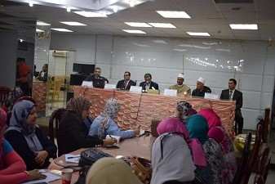
Dans le cadre de l'initiative présidentielle du M. Abdel Fattah Al Sisi - Président de la République, et qui est planifiée et financée par le Conseil consultatif présidentiel pour l'éducation et la recherche scientifique, et qui vise à construire la Banque égyptienne de la connaissance, et dans ce cadre on a organisé un atelier à l'Université de Benha pour la formation sur les ressources des informations à la banque de la connaissance.
Cet atelier a été établi sous les auspices du professeur Elsayed Elkaddi - Président de l'Université de Benha, et en présence du professeur Hicham Abou El Enein - Vice-président de l'Université de Benha pour les études supérieures et la recherche, le professeur Mohammed Ghaniem - Directeur exécutif adjoint des informations, et le Dr. Adel Nabil – Directeur du projet de la Bibliothèque numérique .

